新桥街道中心幼儿园小三班幼儿生活状况记录表

观察时间：10.20

观察对象：小三班全体幼儿

观察者：朱老师、张老师

观察目标：了解目标幼儿入园初期的适应能力

观察内容：观察目标幼儿来园、午餐、午睡、游戏等情况

|  |  |  |  |  |  |  |  |
| --- | --- | --- | --- | --- | --- | --- | --- |
| 学号 | 姓名 | 晨间来园 | | | 自主进餐 | 自主午睡 | 备注 |
| 1 | **巢熠阳** | 请假 | | |  |  |  |
| 2 | **王钧逸** | 请假 | | |  |  |  |
| 3 | **陈雨航** | ○ | √ | √ | √ | √ | 各项方面适应良好 |
| 4 | **孙贝牙** | ○ | √ | ○ | √ | √ | 各项方面适应良好 |
| 5 | **陈盼** | 请假 | | |  |  |  |
| 6 | **李宇涵** | √ | √ | ○ | √ | √ | 各项方面适应良好，菜喂 |
| 7 | **穆永泽** | ○ | ○ | ○ | √ | √ | 菜喂，陪伴入睡 |
| 8 | **陆宇轩** | √ | √ | ○ | ○ | √ | 菠菜剩一半，陪伴入睡 |
| 9 | **张睿宸** | 请假 | | |  |  |  |
| 10 | **高文浩** | 请假 | | |  |  |  |
| 11 | **郁明泽** | 请假 | | |  |  |  |
| 12 | **万灵杰** | √ | √ | √ | √ | √ | 各项方面适应良好，菜喂 |
| 13 | **袁明楷** | √ | √ | √ | √ | √ | 各项方面适应良好 |
| 14 | **张砚钧** | ○ | √ | √ | √ | √ | 各项方面适应良好 |
| 15 | **蒋绍文** | √ | √ | ○ | √ | √ | 各项方面适应良好 |
| 16 | **赵天羽** | 请假 | | |  |  |  |
| 17 | **唐锦轩** | √ | √ | ○ | √ | √ | 各项方面适应良好 |
| 18 | **何书泽** | ○ | √ | ○ | √ | √ | 期待自主放物品签到，不迟到哦 |
| 19 | **杨景言** | 请假 | | |  |  |  |
| 20 | **欧阳悦** | √ | √ | √ |  |  | 各项方面适应良好，菜喂 |
| 21 | **陆忻妍** | √ | √ | ○ | √ | √ | 各项方面适应良好 |
| 22 | **黄钰洁** | √ | √ | √ | √ | √ | 各项方面适应良好 |
| 23 | **蔡晗熙** | ○ | √ | ○ | √ | √ | 各项方面适应良好，饭菜喂 |
| 24 | **韩文雅** | √ | √ | √ | √ | √ | 各项方面适应良好 |
| 25 | **陈悦** | √ | √ | ○ | √ | ○ | 各项方面适应良好，13点左右入睡 |
| 26 | **丁妤暄** | 请假 | | |  |  |  |
| 27 | **贾清晨** | 请假 | | |  |  |  |
| 28 | **朱明曦** | √ | √ | ○ | √ | √ | 各项方面适应良好 |
| 29 | **钱宣妤** | √ | √ | ○ | √ | √ | 各项方面适应良好 |
| 30 | **叶歆雅** | √ | √ | ○ | √ | ○ | 不迟到哦，13点左右入睡 |
| 31 | **郑雅姝** | √ | √ | √ | √ | √ | 各项方面适应良好，陪伴入睡 |
| 32 | **朱姝妍** | 请假 | | |  |  |  |
| 33 | **杨芷若** | √ | √ | √ | √ | √ | 各项方面适应良好 |
| 34 | **任伊桐** | 请假 | | |  |  |  |

备注：（晨间来园：戴口罩√ 未戴○；自主放物品√引导○；自主签到√引导签到○ 午餐：吃完√ 没吃完○ 午睡：12点30 √ 12点30后○）

**评价与分析：**

来园人数22人，12人请假，秋季气昼夜温差较大，大家及时增减衣物，很多宝贝都感冒咳嗽了，大家要时刻关注幼儿的体温哦。迟到的幼儿：**何书泽、叶歆雅、陆宇轩、张砚钧、唐锦轩。**

**自主来园：**22位幼儿能够自主进园自主晨检分别是**：陈雨航、孙贝牙、李宇涵、穆永泽、陆宇轩、袁明楷、张砚钧、蒋绍文、万灵杰、唐锦轩、何书泽、陈悦、欧阳悦、陆忻妍、蔡晗熙、黄钰洁、韩文雅、朱明曦、钱宣妤、叶歆雅、郑雅姝、杨芷若**。进班后21位幼儿能够回应老师与老师打招呼分别是**陈雨航、孙贝牙、李宇涵、陆宇轩、袁明楷、张砚钧、蒋绍文、万灵杰、唐锦轩、何书泽、欧阳悦、陆忻妍、蔡晗熙、黄钰洁、韩文雅、陈悦、朱明曦、钱宣妤、叶歆雅、郑雅姝、杨芷若。**其中**万灵杰、袁明楷、欧阳悦、杨芷若**是主动与老师问好，很棒哦！

进班后能自主开展整理活动，拿下小水杯放在水杯架，小口罩送抽屉的幼儿有：**陈雨航、孙贝牙、李宇涵、陆宇轩、袁明楷、张砚钧、蒋绍文、万灵杰、唐锦轩、何书泽、欧阳悦、陆忻妍、蔡晗熙、黄钰洁、陈悦、韩文雅、朱明曦、钱宣妤、叶歆雅、郑雅姝、杨芷若**。

戴口罩的幼儿：**李宇涵、陆宇轩、袁明楷、蒋绍文、万灵杰、唐锦轩、欧阳悦、陆忻妍、黄钰洁、韩文雅、陈悦、朱明曦、钱宣妤、叶歆雅、郑雅姝、杨芷若**。其他幼儿注意每天戴好口罩来园。

**午餐情况：**今天的午餐是金针肥牛、清炒菠菜、鸡毛菜蛋汤。餐前孩子们欣赏好听的故事开展安静活动。各小组幼儿有序如厕、洗手、开好大炮，做好餐前准备。所有的幼儿都能两只小手端住碗，并有序的行径。午餐时，随着舒缓柔和的轻音乐，幼儿用正确的姿势午餐小脚放在桌子妈妈下面，身体朝向桌子一手扶碗一手拿勺。安静的进餐，知道一口饭一口菜，举手添汤；自主进餐并光盘行动的幼儿有：**陈雨航、陆宇轩、袁明楷、张砚钧、蒋绍文、唐锦轩、何书泽、陈悦、陆忻妍、黄钰洁、韩文雅、朱明曦、钱宣妤、叶歆雅、郑雅姝、杨芷若，**其他幼儿由老师喂饭帮助光盘行动。

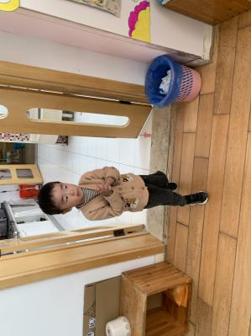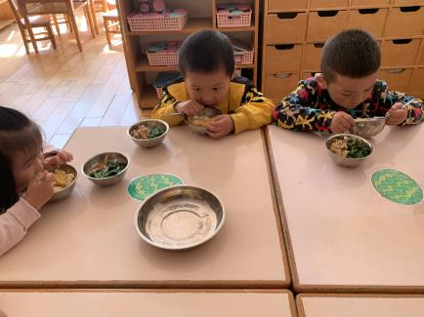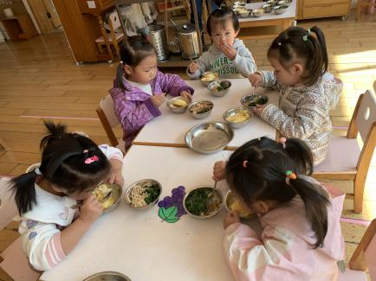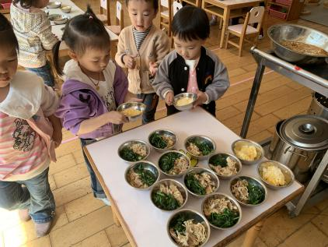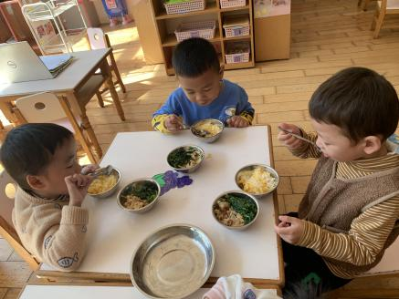

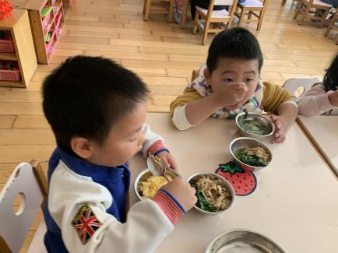

**午睡情况：**散步后孩子们主动塞好小椅子自主如厕，进入午睡室后主动将鞋子摆整齐，放在指定的位置。今天有20位幼儿听完睡前故事在12点30分之前进入睡眠的状态分别是**陈雨航、孙贝牙、李宇涵、穆永泽、陆宇轩、袁明楷、张砚钧、蒋绍文、万灵杰、唐锦轩、何书泽、欧阳悦、陆忻妍、蔡晗熙、黄钰洁、韩文雅、朱明曦、钱宣妤、郑雅姝、杨芷若**。2位幼儿是在一点左右入睡的。有4位幼儿需要老师的陪伴。

**区域游戏情况：**

今天孩子们在区域游戏时间开展的是晨间自主区域游戏。游戏中能够积极参与区域的幼儿有：**陈雨航、孙贝牙、李宇涵、穆永泽、陆宇轩、袁明楷、张砚钧、蒋绍文、万灵杰、唐锦轩、何书泽、欧阳悦、陈悦、陆忻妍、蔡晗熙、黄钰洁、韩文雅、朱明曦、钱宣妤、叶歆雅、郑雅姝、杨芷若**。游戏后孩子们主动收拾整理玩具，并能够初根据柜子上的标记准确的送回家。

科探：李宇涵、张砚钧、唐锦轩（磁力小车）

益智：孙贝牙、蔡晗熙、欧阳悦、陈悦（俄罗斯方块、蘑菇钉）

建构：万灵杰、陆宇轩、袁明楷、陈雨航、黄钰洁、蒋绍文（胶粒拼搭、地面建构搭建）

美工：陆忻妍（粘土：葡萄）

娃娃家：朱明曦、郑雅姝、何书泽（我是小厨师）

图书区：穆永泽（自主阅读）

生活区：杨芷若、韩文雅、钱宣妤（投掷小球）

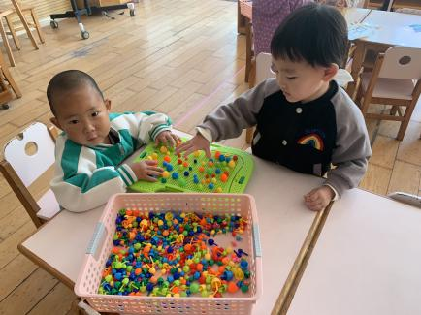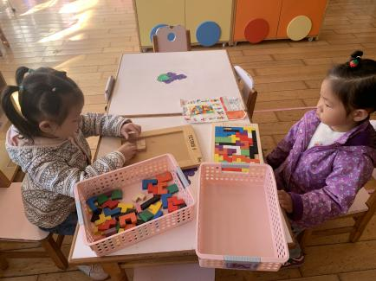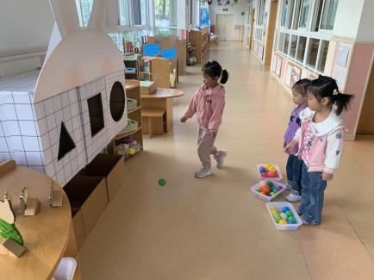

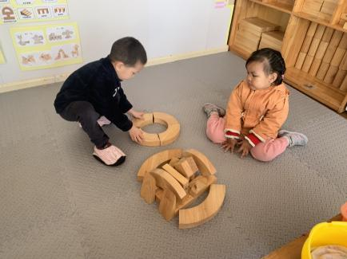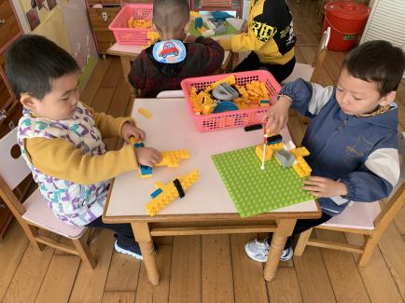

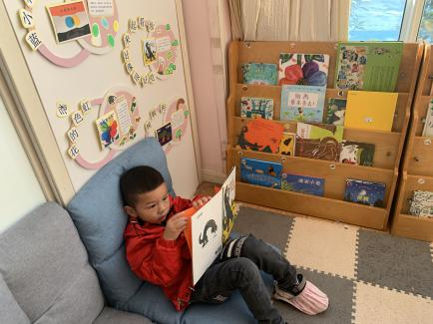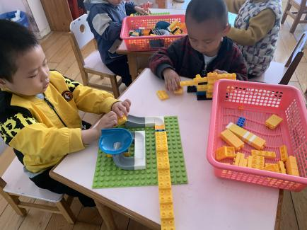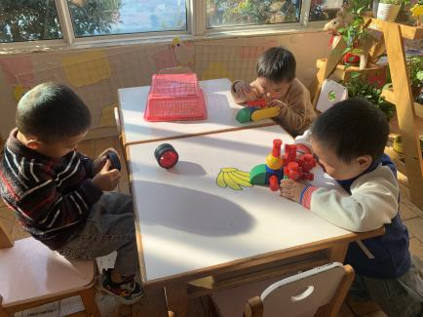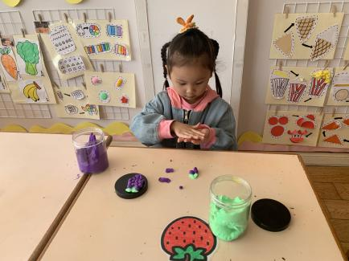

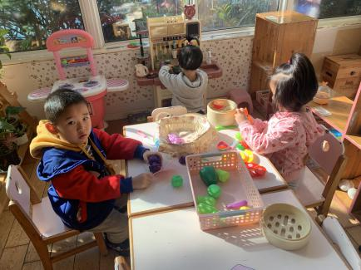

**集体活动情况：**

《数学：树叶排序》

这是一节按大小排序的数学活动。排序就是根据一组物体的某种特征的差异或规则，按序进行排列。本节活动涉及的是按大小排序，即从大到小排、从小到大排。本次活动主要引导幼儿在感知树叶大小的基础上，在“树叶排队”的游戏情境中将3片树叶从小红旗开始按从大到小或是从小到大的顺序进行排序。

活动中乐于参加排序操作，在游戏情境中将3片树叶按大小顺序进行排队的幼儿有：**陈雨航、孙贝牙、李宇涵、穆永泽、陆宇轩、袁明楷、张砚钧、蒋绍文、万灵杰、唐锦轩、何书泽、欧阳悦、陈悦、陆忻妍、蔡晗熙、黄钰洁、韩文雅、朱明曦、钱宣妤、叶歆雅、郑雅姝、杨芷若**。

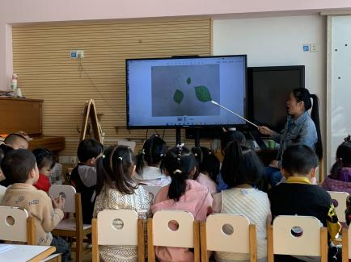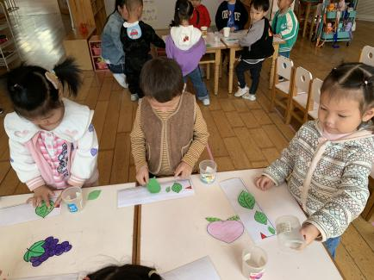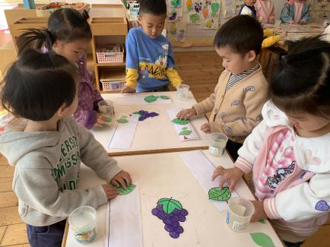

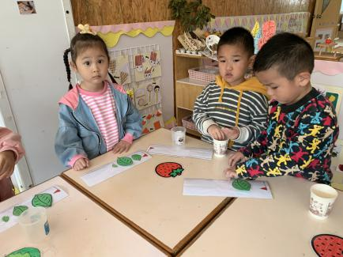

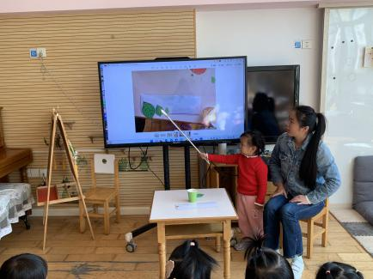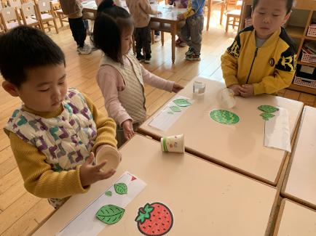

**户外活动**

今天未开展户外混龄活动，我们带着孩子们一起在综合区进行情境的体锻活动。利用拱门、平衡板、星星墩围圆做成了闯关游戏。活动中积极参与户外活动的幼儿有**陈雨航、孙贝牙、李宇涵、穆永泽、陆宇轩、袁明楷、张砚钧、蒋绍文、万灵杰、唐锦轩、何书泽、欧阳悦、陈悦、陆忻妍、蔡晗熙、黄钰洁、韩文雅、朱明曦、钱宣妤、叶歆雅、郑雅姝、杨芷若**。。并且在游戏中注意安全并且在活动中及时补充水分和休息。在游戏中孩子们在游戏中锻炼自己的平衡能力、钻的能力，大家玩得不亦乐乎！

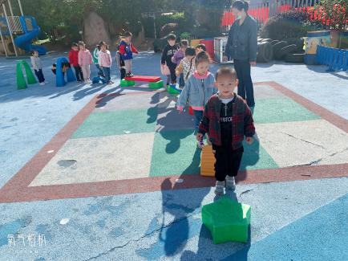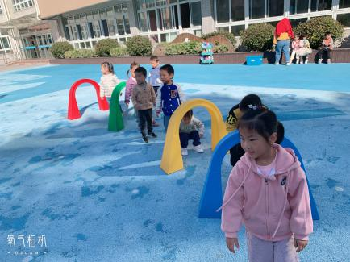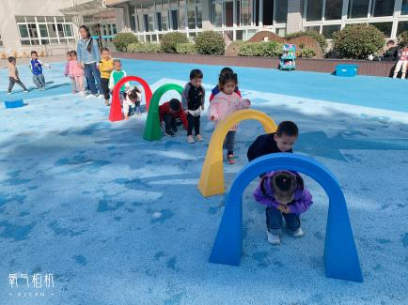

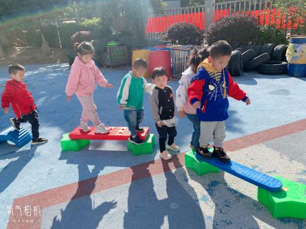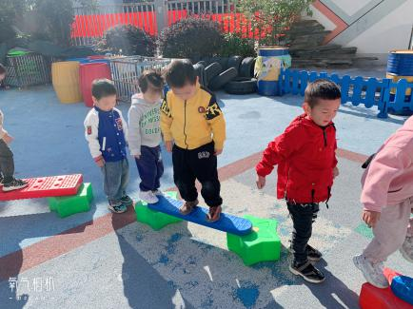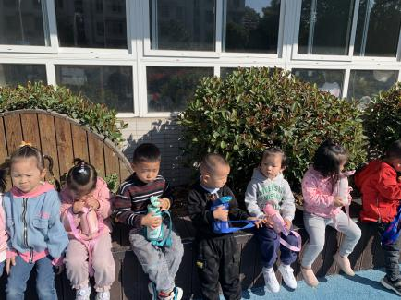

老师的话：

1.请大家每天来园前给小朋友的后背垫好垫背巾，并且再带一块干净的作为替换来园。

2.每天记得填写《10月幼儿每日健康登记表》。